“生态课堂下滋养学生素养的有效策略”研究活动之
——低语组课例研究简报

本学期低语组由张茜老师开展课例研究活动。分别于6月2日和6月5日执教同一课《大象的耳朵》，围绕教研组主题生态课堂下滋养学生核心素养的有效策略研究进行一课多磨。
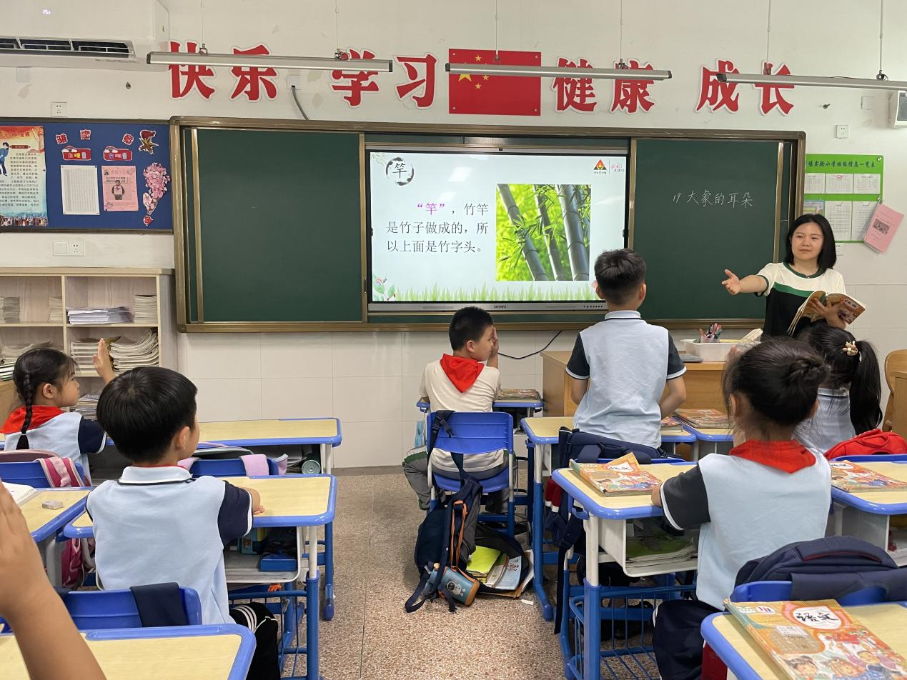

第一次磨课，张老师主要采用字源识字为基础，解读文本，引导学生抓重点句理解课文内容。
第二次磨课，张老师更注重学生的语言训练，要求学生发挥想象，练习说话。
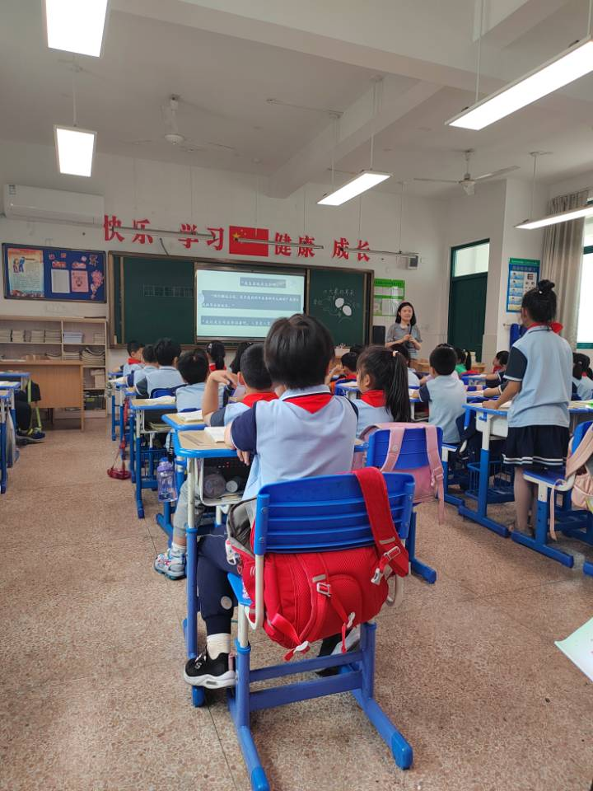
课堂是门遗憾的艺术，让我们一起精雕细琢，巧妙调控，预约细节，预约精彩。
